
Ақтөбе облысы әкімдігінің 2015 жылғы 17 маусымдағы № 210 "Астық қолхаттарын беру арқылы қойма қызметі бойынша қызметтер көрсетуге лицензия беру" мемлекеттік көрсетілетін қызмет регламентін бекіту туралы" қаулысына өзгерістер енгізу туралы
Күшін жойған
Ақтөбе облысының әкімдігінің 2017 жылғы 11 мамырдағы № 136 қаулысы. Ақтөбе облысының Әділет департаментінде 2017 жылғы 12 маусымда № 5532 болып тіркелді. Күші жойылды - Ақтөбе облысы әкімдігінің 2020 жылғы 3 наурыздағы № 81 қаулысымен
Ескерту. Күші жойылды - Ақтөбе облысы әкімдігінің 03.03.2020 № 81 қаулысымен (алғашқы ресми жариялаған күнінен кейін күнтізбелік он күн өткен соң қолданысқа енгізіледі).
Қазақстан Республикасының 2001 жылғы 23 қаңтардағы "Қазақстан Республикасындағы жергілікті мемлекеттік басқару және өзін-өзі басқару туралы" Заңының 27-бабына, Қазақстан Республикасының 2013 жылғы 15 сәуірдегі "Мемлекеттік көрсетілетін қызметтер туралы" Заңының 16-бабының 3-тармағына, Қазақстан Республикасы Ауыл шаруашылығы министрінің 2015 жылғы 22 мамырдағы № 4-1/468 "Астық қолхаттарын шығара отырып, қойма қызметі бойынша қызметтер көрсетуге лицензия беру" мемлекеттік көрсетілетін қызмет стандартын бекіту туралы" нормативтік құқықтық актілерді мемлекеттік тіркеу Тізілімінде № 11625 тіркелген бұйрығына сәйкес Ақтөбе облысы әкімдігі ҚАУЛЫ ЕТЕДІ:
1. Ақтөбе облысы әкімдігінің 2015 жылғы 17 маусымдағы № 210 "Астық қолхаттарын беру арқылы қойма қызметі бойынша қызметтер көрсетуге лицензия беру" мемлекеттік көрсетілетін қызмет регламентін бекіту туралы" қаулысына (нормативтік құқықтық актілерді мемлекеттік тіркеу Тізілімінде № 4433 тіркелген, 2015 жылғы 21 шілдеде "Ақтөбе" және "Актюбинский вестник" газеттерінде жарияланған) мынадай өзгерістер енгізілсін:

тақырыбы мынадай редакцияда жазылсын:
"Астық қолхаттарын шығара отырып, қойма қызметі бойынша қызметтер көрсетуге лицензия беру" мемлекеттік көрсетілетін қызмет регламентін бекіту туралы";

кіріспе мынадай редакцияда жазылсын:
"Қазақстан Республикасының 2001 жылғы 23 қаңтардағы "Қазақстан Республикасындағы жергілікті мемлекеттік басқару және өзін-өзі басқару туралы" Заңының 27-бабына, Қазақстан Республикасының 2013 жылғы 15 сәуірдегі "Мемлекеттік көрсетілетін қызметтер туралы" Заңының 16-бабының 3-тармағына, Қазақстан Республикасы Ауыл шаруашылығы министрінің 2015 жылғы 22 мамырдағы № 4-1/468 "Астық қолхаттарын шығара отырып, қойма қызметі бойынша қызметтер көрсетуге лицензия беру" мемлекеттік көрсетілетін қызмет стандартын бекіту туралы" нормативтік құқықтық актілерді мемлекеттік тіркеу Тізілімінде № 11625 тіркелген бұйрығына сәйкес Ақтөбе облысы әкімдігі ҚАУЛЫ ЕТЕДІ:";

1-тармақ мынадай редакцияда жазылсын:
"1. Қоса беріліп отырған "Астық қолхаттарын шығара отырып, қойма қызметі бойынша қызметтер көрсетуге лицензия беру" мемлекеттік көрсетілетін қызмет регламенті бекітілсін.";
көрсетілген қаулымен бекітілген "Астық қолхаттарын беру арқылы қойма қызметі бойынша қызметтер көрсетуге лицензия беру" мемлекеттік көрсетілетін қызмет регламенті осы қаулының қосымшасына сәйкес жаңа редакцияда жазылсын.
2. "Ақтөбе облысының ауыл шаруашылығы басқармасы" мемлекеттік мекемесі заңнамада белгіленген тәртіппен:
1) осы қаулыны Ақтөбе облысының Әділет департаментінде мемлекеттік тіркеуді;
2) осы қаулыны мерзімді баспа басылымдарында және Қазақстан Республикасы нормативтік құқықтық актілерінің эталондық бақылау банкінде ресми жариялауға жіберуді қамтамасыз етсін.
3. Осы қаулының орындалуын бақылау Ақтөбе облысы әкімінің орынбасары М.С.Жұмағазиевке жүктелсін.
4. Осы қаулы оның алғашқы ресми жарияланған күнінен кейін күнтізбелік он күн өткен соң қолданысқа енгізіледі.
Ақтөбе облысы әкімінің  міндетін атқарушы | Ж.Бексары
2017 жылғы 11 мамырдағы № 136 Ақтөбе облысы әкімдігінің қаулысына қосымша
2015 жылғы17 маусымдағы № 210 Ақтөбе облысы әкімдігінің қаулысымен бекітілген
"Астық қолхаттарын шығара отырып, қойма қызметі бойынша қызметтер көрсетуге лицензия беру" мемлекеттік көрсетілетін қызмет регламенті
1. Жалпы ережелер
1. "Астық қолхаттарын шығара отырып, қойма қызметі бойынша қызметтер көрсетуге лицензия беру" мемлекеттік көрсетілетін қызметі (бұдан әрі – мемлекеттік көрсетілетін қызмет) "Ақтөбе облысының ауыл шаруашылығы басқармасы" мемлекеттік мекемесімен (бұдан әрі – көрсетілетін қызметті беруші) көрсетіледі
2. Өтінішті қабылдау және мемлекеттік қызметті көрсету нәтижесін беру:
көрсетілетін қызметті берушінің кеңсесі;
"электрондық үкіметтің" www.egov.kz, www.elicense.kz веб-порталы (бұдан әрі – портал) арқылы жүзеге асырылады.
3. Мемлекеттiк қызметті көрсету нысаны – электрондық (ішінара автоматтандырылған) немесе қағаз түрінде.
4. Мемлекеттік қызметті көрсету нәтижесі – астық қолхаттарын шығара отырып, қойма қызметі бойынша қызметтер көрсетуге лицензия (бұдан әрі – лицензия) беру, лицензияны қайта ресімдеу, лицензияның телнұсқасын немесе Қазақстан Республикасы Ауыл шаруашылығы министрінің 2015 жылғы 22 мамырдағы № 4-1/468 "Астық қолхаттарын беру арқылы қойма қызметі бойынша қызметтер көрсетуге лицензия беру" мемлекеттік көрсетілетін қызмет стандартын бекіту туралы бұйрығымен (нормативтік құқықтық актілерді тіркеу Тізілімінде № 11625 тіркелген) бекітілген мемлекеттік көрсетілетін қызмет стандартының (бұдан әрі - Стандарт) 10-тармағында көзделген жағдайларда және негіздер бойынша мемлекеттік қызметті көрсетуден бас тарту туралы дәлелді жауап (бұдан әрі – бас тарту туралы дәлелді жауап) беру. Көрсетілетін қызметті беруші көрсетілетін қызметті алушының құжаттарын алған сәттен бастап екі жұмыс күні ішінде ұсынылған құжаттардың толықтығын тексереді. Ұсынылған құжаттардың толық болмау фактісі анықталған жағдайда көрсетілетін қызметті беруші көрсетілген мерзімдерде өтінішті одан әрі қараудан дәлелді бас тартады.
Мемлекеттік қызметті көрсету нәтижесін ұсыну нысаны: электрондық.
Көрсетілетін қызметті алушы лицензияны алуға қағаз жеткізгіште жүгінген жағдайда лицензия электрондық нысанда ресімделеді, басып шығарылады, көрсетілетін қызметті беруші басшысының қолымен және мөрімен куәландырылады.
Мемлекеттік қызмет заңды тұлғаларға (бұдан әрі – көрсетілетін қызметті алушы) ақылы негізде Стандарттың 7-тармағына сәйкес көрсетіледі.
2. Мемлекеттік қызметті көрсету процесінде көрсетілетін қызметті берушінің құрылымдық бөлімшелерінің (қызметкерлерінің) іс-қимылы тәртібін сипаттау
5. Мемлекеттік қызметті көрсету бойынша рәсімді (іс-қимылды) бастауға негіздеме:
портал арқылы - көрсетілетін қызметті алушының электрондық цифрлық қолтаңбасымен (бұдан әрі – ЭЦҚ) куәландырылған электрондық құжат нысанындағы сұраным болып табылады;
көрсетілетін қызметті берушіге жүгінген кезде Стандарттың 1 және 3-қосымшаларына сәйкес нысан бойынша өтініш болып табылады.
6. Мемлекеттiк қызметті көрсету процесінiң құрамына кiретiн әрбiр рәсiмнiң (iс-қимылдың) мазмұны, оны орындаудың ұзақтығы:
лицензия және лицензияға қосымшаны берген кезде:
1) көрсетілетін қызметті берушінің кеңсе қызметкері көрсетілетін қызметті алушы Стандарттың 9-тармағының 1) тармақшасында көрсетілген мемлекеттік қызмет көрсету үшін қажетті құжаттарды (бұдан әрі – құжаттар) ұсынған сәттен бастап 30 (отыз) минуттың ішінде оларды қабылдауды, тіркеуді жүзеге асырады және көрсетілетін қызметті берушінің басшысына жолдайды.
Нәтижесі – көрсетілетін қызметті берушінің кеңсе қызметкері құжаттарды көрсетілетін қызметті берушінің басшысына қарауға жолдайды;
2) көрсетілетін қызметті берушінің басшысы 4 (төрт) сағаттың ішінде құжаттарды қарайды және көрсетілетін қызметті берушінің жауапты орындаушысын анықтайды.
Нәтижесі – көрсетілетін қызметті берушінің басшысы құжаттарды көрсетілетін қызметті берушінің жауапты орындаушысына жолдайды;
3) көрсетілетін қызметті берушінің жауапты орындаушысы 4 (төрт) сағаттың ішінде ұсынылған құжаттардың толықтығын тексереді. Ұсынылған құжаттардың толық болмау фактісі анықталған жағдайда көрсетілетін қызметті берушінің жауапты орындаушысы 3 (үш) сағаттың ішінде мемлекеттік қызметті көрсетуден бас тарту туралы дәлелді жауапты дайындайды. Ұсынылған құжаттар толық болған жағдайда 8 (сегіз) жұмыс күні ішінде түскен құжаттармен танысады және лицензияны дайындайды.
Нәтижесі – көрсетілетін қызметті берушінің жауапты орындаушысы көрсетілетін қызметті берушінің басшысына лицензияны және лицензияға қосымшаны немесе бас тарту туралы дәлелді жауапты қол қою үшін жолдайды;
4) көрсетілетін қызметті берушінің басшысы 4 (төрт) сағаттың ішінде лицензияға және лицензия қосымшаға немесе бас тарту туралы дәлелді жауапқа қол қояды.
Нәтижесі – көрсетілетін қызметті берушінің басшысы қол қойылған лицензияны және лицензия қосымшаны немесе бас тарту туралы дәлелді жауапты көрсетілетін қызметті берушінің кеңсе қызметкеріне жолдайды;
5) көрсетілетін қызметті берушінің кеңсе қызметкері 30 (отыз) минуттың ішінде көрсетілетін қызметті алушыға лицензияны және лицензияға қосымшаны немесе бас тарту туралы дәлелді жауапты береді.
Нәтижесі – көрсетілетін қызметті берушінің кеңсе қызметкері көрсетілетін қызметті алушыға лицензияны және лицензияға қосымшаны немесе бас тарту туралы дәлелді жауапты береді.
Лицензияны қайта ресімдеу және лицензияның телнұсқасын беру кезінде:
1) көрсетілетін қызметті берушінің кеңсе қызметкері көрсетілетін қызметті алушы Стандарттың 9-тармағының 2), 3) тармақшаларында көрсетілген мемлекеттік қызметті көрсету үшін қажетті құжаттарды (бұдан әрі – құжаттар) ұсынған сәттен бастап 30 (отыз) минуттың ішінде оларды қабылдауды, тіркеуді жүзеге асырады және көрсетілетін қызметті берушінің басшысына жолдайды.
Нәтижесі – көрсетілетін қызметті берушінің кеңсе қызметкері құжаттарды көрсетілетін қызметті берушінің басшысына қарауға жолдайды;
2) көрсетілетін қызметті берушінің басшысы 4 (төрт) сағаттың ішінде құжаттарды қарайды және көрсетілетін қызметті берушінің жауапты орындаушысын анықтайды.
Нәтижесі – көрсетілетін қызметті берушінің басшысы құжаттарды көрсетілетін қызметті берушінің жауапты орындаушысына жолдайды;
3) көрсетілетін қызметті берушінің жауапты орындаушысы ұсынылған құжаттардың толықтығын тексереді. Ұсынылған құжаттардың толық болмау фактісі анықталған жағдайда көрсетілетін қызметті берушінің жауапты орындаушысы 3 (үш) сағаттың ішінде мемлекеттік қызметті көрсетуден бас тарту туралы дәлелді жауапты дайындайды. Ұсынылған құжаттар толық болған жағдайда 2 (екі) жұмыс күні ішінде түскен құжаттармен танысады және лицензияны қайта ресімдейді, лицензияның телнұсқасын берген кезде 1 (бір) жұмыс күні ішінде лицензияның телнұсқасын дайындайды.
Нәтижесі – көрсетілетін қызметті берушінің жауапты орындаушысы қайта ресімделген лицензияны, лицензияның телнұсқасын немесе бас тарту туралы дәлелді жауапты көрсетілетін қызметті берушінің басшысына қол қоюға береді;
4) көрсетілетін қызметті берушінің басшысы 4 (төрт) сағаттың ішінде қайта ресімделген лицензияға, лицензияның телнұсқасына немесе бас тарту туралы дәлелді жауапқа қол қояды.
Нәтижесі – көрсетілетін қызметті берушінің басшысы қол қойылған, қайта ресімделген лицензияны, лицензияның телнұсқасын немесе бас тарту туралы дәлелді жауапты көрсетілетін қызметті берушінің кеңсе қызметкеріне жолдайды;
5) көрсетілетін қызметті берушінің кеңсе қызметкері 30 (отыз) минуттың ішінде көрсетілетін қызметті алушыға қайта ресімделген лицензияны, лицензияның телнұсқасын немесе бас тарту туралы дәлелді жауапты береді.
Нәтижесі – көрсетілетін қызметті берушінің кеңсе қызметкері көрсетілетін қызметті алушыға қайта ресімделген лицензияны, лицензияның телнұсқасын немесе бас тарту туралы дәлелді жауапты береді.
3. Мемлекеттік қызметті көрсету процесінде көрсетілетін қызметті берушінің құрылымдық бөлімшелерінің (қызметкерлерінің) өзара іс-қимылы тәртібін сипаттау
7. Мемлекеттiк қызметті көрсету процесiне қатысатын көрсетілетін қызметті берушінiң құрылымдық бөлiмшелерiнің (қызметкерлерінiң) тiзбесi:
1) көрсетілетін қызметті берушінің басшысы;
2) көрсетілетін қызметті берушінің кеңсе қызметкері;
3) көрсетілетін қызметті берушінің жауапты орындаушысы.
8. Әрбір рәсімнің (іс-қимылдың) ұзақтығын көрсете отырып, құрылымдық бөлімшелермен (қызметкерлермен) орындалатын рәсімнің (іс-қимылдың) реттілігін сипаттау.
Лицензия және лицензияға қосымшаны берген кезде:
1) көрсетілетін қызметті берушінің кеңсе қызметкері көрсетілетін қызметті алушы Стандарттың 9-тармағының 1) тармақшасында көрсетілген құжаттарды ұсынған сәттен бастап 30 (отыз) минуттың ішінде оларды қабылдауды және тіркеуді жүзеге асырады, көрсетілетін қызметті берушінің басшысына жолдайды.
2) көрсетілетін қызметті берушінің басшысы 4 (төрт) сағаттың ішінде құжаттарды қарайды және көрсетілетін қызметті берушінің жауапты орындаушысын анықтайды.
3) көрсетілетін қызметті берушінің жауапты орындаушысы 4 (төрт) сағаттың ішінде ұсынылған құжаттардың толықтығын тексереді. Ұсынылған құжаттардың толық болмау фактісі анықталған жағдайда көрсетілетін қызметті берушінің жауапты орындаушысы 3 (үш) сағаттың ішінде өтінішті одан әрі қараудан бас тарту туралы дәлелді жауапты дайындайды. Ұсынылған құжаттар толық болған жағдайда 8 (сегіз) жұмыс күні ішінде түскен құжаттармен танысады, лицензияны және лицензияға қосымшаны немесе бас тарту туралы дәлелді жауапты дайындайды.
4) көрсетілетін қызметті берушінің басшысы 4 (төрт) сағаттың ішінде лицензияға және лицензия қосымшаға немесе бас тарту туралы дәлелді жауапқа қол қояды.
5) көрсетілетін қызметті берушінің кеңсе қызметкері 30 (отыз) минуттың ішінде көрсетілетін қызметті алушыға лицензияны және лицензияға қосымшаны немесе бас тарту туралы дәлелді жауапты береді.
Лицензияны қайта ресімдеу кезінде, лицензияның телнұсқасын беру кезінде:
1) көрсетілетін қызметті берушінің кеңсе қызметкері көрсетілетін қызметті алушы Стандарттың 9-тармағының 2), 3) тармақшаларында көрсетілген мемлекеттiк қызметті көрсету үшін қажетті құжаттарды ұсынған сәттен бастап 30 (отыз) минуттың ішінде оларды қабылдауды және тіркеуді жүзеге асырады, көрсетілетін қызметті берушінің басшысына жолдайды.
2) көрсетілетін қызметті берушінің басшысы 4 (төрт) сағаттың ішінде құжаттарды қарайды және көрсетілетін қызметті берушінің жауапты орындаушысын анықтайды.
3) көрсетілетін қызметті берушінің жауапты орындаушысы 2 (екі) жұмыс күні ішінде түскен құжаттарды қарайды және лицензияны қайта ресімдейді немесе бас тарту туралы дәлелді жауапты дайындайды, лицензияның телнұсқасын берген кезде 1 (бір) жұмыс күні ішінде түскен құжаттарды қарайды және лицензияның телнұсқасын немесе бас тарту туралы дәлелді жауапты дайындайды.
4) көрсетілетін қызметті берушінің басшысы 4 (төрт) сағаттың ішінде қайта ресімделген лицензияға немесе бас тарту туралы дәлелді жауапқа, лицензияның телнұсқасына немесе бас тарту туралы дәлелді жауапқа қол қояды.
5) көрсетілетін қызметті берушінің кеңсе қызметкері 30 (отыз) минуттың ішінде көрсетілетін қызметті алушыға қайта ресімделген лицензияны немесе бас тарту туралы дәлелді жауапты, лицензияның телнұсқасын немесе бас тарту туралы дәлелді жауапты береді.
4. "Азаматтарға арналған үкімет" мемлекеттік корпорациясымен және (немесе) өзге де көрсетілетін қызметті берушілермен өзара іс-қимыл тәртібін, сондай-ақ мемлекеттік қызмет көрсету процесінде ақпараттық жүйелерді пайдалану тәртібін сипаттау
9. Мемлекеттік көрсетілетін қызмет "Азаматтарға арналған үкімет" мемлекеттік корпорациясы" коммерциялық емес акционерлік қоғамы арқылы көрсетілмейді.
10. Портал арқылы мемлекеттiк қызмет көрсету кезінде жүгіну тәртібін және көрсетілетін қызметті беруші мен көрсетілетін қызметті алушының рәсiмдерінiң (iс-қимылдарының) реттілігін сипаттау:
1) көрсетілетін қызметті алушы компьютерінің интернет-браузерінде сақталып тұратын ЭЦҚ тіркеу куәлігінің көмегімен порталға тіркелуді жүзеге асырады (порталда тіркелмеген көрсетілетін қызметті алушылар үшін жүзеге асырылады);
2) 1-процесс – мемлекеттік көрсетілетін қызметті алу үшін көрсетілетін қызметті алушының компьютерінің интернет-браузеріне ЭЦҚ тіркеу куәлігін бекіту, көрсетілетін қызметті алушының паролін порталға енгізу процесі (авторландыру процесі);
3) 1-шарт – порталда бизнес сәйкестендіру нөмірінің (бұдан әрі – БСН) логині және пароль арқылы тіркелген көрсетілетін қызметті алушы туралы деректердің дұрыстығын тексеру;
4) 2-процесс–көрсетілетін қызметті алушының деректерінде кемшіліктердің болуына байланысты порталда авторландырудан бас тарту туралы хабарламаны қалыптастыру;
5) 3-процесс–көрсетілетін қызметті алушының осы регламентте көрсетілген мемлекеттік қызметті таңдауы, мемлекеттік қызметті көрсету үшін сұраныс нысанын экранға шығаруы және оның құрылымы мен үлгілік талаптарын ескере, сұраныс нысанына қажетті құжаттарды электрондық түрде жалғай отырып, көрсетілетін қызметті алушының нысанды толтыруы (деректерді енгізуі);
6) 4-процесс – "электрондық үкіметтің" төлем шлюзінде (бұдан әрі – ЭҮТШ) мемлекеттік көрсетілетін қызметке ақы төлеу, бұдан кейін бұл ақпарат "Е-лицензиялау" мемлекеттік деректер базасы ақпараттық жүйесіне (бұдан әрі – "Е-лицензиялау" МДБ АЖ) келіп түседі;
7) 2-шарт – "Е-лицензиялау" МДБ АЖ-да мемлекеттік көрсетілетін қызметті көрсету үшін төлем фактісін тексеру;
8) 5-процесс – "Е-лицензиялау" МДБ АЖ-да мемлекеттік қызметті көрсету үшін төлемнің болмауына байланысты сұратылып отырған мемлекеттік көрсетілетін қызметтен бас тарту туралы дәлелді жауап жөнінде хабарламаны қалыптастыру;
9) 6-процесс – сұранымды куәландыру (қол қою) үшін көрсетілетін қызметті алушы ЭЦҚ тіркеу куәлігін таңдауы;
10) 3-шарт – порталда ЭЦҚ тіркеу куәлігінің қолданылу мерзімін және кері қайтарылған (жойылған) тіркеу куәліктерінің тізімінде жоқтығын, сондай-ақ сұранымда көрсетілген БСН мен ЭЦҚ тіркеу куәлігінде көрсетілген БСН арасындағы деректердің сәйкестігін тексеру;
11) 7-процесс – көрсетілетін қызметті алушының ЭЦҚ-ның расталмауына байланысты сұратылған мемлекеттік көрсетілетін қызметтен бас тарту туралы дәлелді жауап жөнінде хабарламаны қалыптастыру;
12) 8-процесс – көрсетілетін қызметті алушының ЭЦҚ арқылы мемлекеттік көрсетілетін қызметті көрсетуге толтырылған сұраным нысанын (енгізілген деректерін) куәландыру (қол қою);
13) 9-процесс – электрондық құжатты (көрсетілетін қызметті алушының сұранымын) "Е-лицензиялау" МДБ АЖ-да тіркеу және сұранымды "Е-лицензиялау" МДБ АЖ-да өңдеу;
14) 4-шарт – көрсетілетін қызметті берушінің көрсетілетін қызметті алушыны біліктілік талаптарына және лицензияны беруге негіздемелерге сәйкестігін тексеруі;
15) 10-процесс – "Е-лицензиялау" МДБ АЖ-да көрсетілетін қызметті алушының деректерінде кемшіліктердің болуына байланысты сұратылатын мемлекеттік көрсетілетін қызметтен бас тарту туралы дәлелді жауап жөнінде хабарламаны қалыптастыру;
16) 11-процесс – көрсетілетін қызметті алушының порталда қалыптастырылған мемлекеттік көрсетілетін қызмет нәтижесін (электрондық лицензияны) алуы. Электрондық құжат көрсетілетін қызметті берушінің ЭЦҚ пайдалану арқылы қалыптастырылады.
11. Портал арқылы мемлекеттiк қызмет көрсету процесiнде ақпараттық жүйелердi қолдану тәртiбiнің сипаттамасы осы регламенттiң 1-қосымшасында көрсетілген.
12. Көрсетілетін қызметті беруші арқылы мемлекеттiк қызмет көрсету кезінде көрсетілетін қызметті алушының жүгіну тәртібі мен рәсiмдерінiң (iс-қимылдарының) реттілігін сипаттау:
1) 1-процесс – көрсетілетін қызметті берушінің жауапты орындаушысы мемлекеттік көрсетілетін қызметті көрсету үшін "Е-лицензиялау" МДБ АЖ-да логин мен парольді енгізеді (авторландыру процесі);
2) 1-шарт – "Е-лицензиялау" МДБ АЖ-да логин және пароль арқылы тіркелген көрсетілетін қызметті берушінің жауапты орындаушысы туралы деректердің дұрыстығын тексеру;
3) 2-процесс–көрсетілетін қызметті берушінің жауапты орындаушысының деректерінде кемшіліктердің болуына байланысты "Е-лицензиялау" МДБ АЖ-да авторландырудан бас тарту туралы хабарламаны қалыптастыру;
4) 3-процесс – көрсетілетін қызметті берушінің жауапты орындаушысы осы регламентте көрсетілген мемлекеттік көрсетілетін қызметті таңдайды, экранға мемлекеттік қызметті көрсетуге арналған сұраныс нысанын шығарады және көрсетілетін қызметті берушінің жауапты орындаушысы көрсетілетін қызметті алушының деректерін енгізеді;
5) 4-процесс – "электрондық үкіметтің" шлюзі (бұдан әрі – ЭҮШ) арқылы "Заңды тұлғалар" мемлекеттік деректер қорына (бұдан әрі – ЗТ МДҚ) көрсетілетін қызметті алушының деректері туралы сұраным жолданады;
6) 2-шарт –ЗТ МДҚ-да көрсетілетін қызметті алушының деректерінің болуы тексеріледі;
7) 5-процесс –ЗТ МДҚ-да көрсетілетін қызметті алушының деректерінің болмауына байланысты деректерді алуға мүмкіндіктің жоқтығы туралы хабарламаны қалыптастыру;
8) 6-процесс – қағаз түріндегі құжаттардың болуы туралы бөлігінде сұраным нысанының толтырылуы және көрсетілетін қызметті берушінің жауапты орындаушысының көрсетілетін қызметті алушы ұсынған қажетті құжаттарды сканерлеуі және оларды сұраным нысанына жалғауы;
9) 7-процесс – "Е-лицензиялау" МДБ АЖ-да сұранымды тіркеу және "Е-лицензиялау" МДБ АЖ-да қызметті өңдеу;
10) 3-шарт – көрсетілетін қызметті берушінің көрсетілетін қызметті алушыны біліктілік талаптарына және лицензияны беруге негіздемелерге сәйкестігін тексеруі;
11) 8-процесс – "Е-лицензиялау" МДБ АЖ-да көрсетілетін қызметті алушының деректерінде кемшіліктердің болуына байланысты сұратылып отырған мемлекеттік көрсетілетін қызметтен бас тарту туралы дәлелді жауап жөнінде хабарламаны қалыптастыру;
12) 9-процесс – көрсетілетін қызметті алушының "Е-лицензиялау" МДБ АЖ-да қалыптастырылған мемлекеттік көрсетілетін қызмет нәтижесін (электрондық лицензия) алуы. Электрондық құжат көрсетілетін қызметті берушінің ЭЦҚ пайдалана отырып қалыптастырылады.
13. Мемлекеттік қызмет көрсету процесiнде көрсетілетін қызметті беруші арқылы ақпараттық жүйелердi қолдану тәртiбiнің нақты сипаттамасы осы регламенттiң 2-қосымшасында көрсетілген.
14. Мемлекеттік көрсетілетін қызметті көрсету үдерісіндегі рәсімдердің (іс-әрекеттердің), көрсетілетін қызметті берушінің құрылымдық бөлімшелерінің (қызметкерлерінің) өзара іс-әрекеттері реттілігінің толық сипаттамасы осы регламенттің 3 және 4-қосымшаларына сәйкес, мемлекеттік көрсетілетін қызметті көрсетудің бизнес-үдерістерінің анықтамалығында бейнелеп көрсетіледі. Мемлекеттік көрсетілетін қызметті көрсетудің бизнес-үдерістерінің анықтамалығы көрсетілетін қызметті берушінің интернет-ресурсында орналастырылады.
15. Көрсетілетін қызметті берушінің және (немесе) олардың лауазымды адамдарының мемлекеттік қызметті көрсету мәселелері бойынша шешімдеріне, әрекетіне (әрекетсіздігіне) шағымдану Стандарттың 3-бөліміне сәйкес жүзеге асырылады.
16. Мемлекеттік кызметті, оның ішінде электрондық нысанда көрсетілетін қызметтің ерекшеліктерін ескере отырып қойылатын өзгеде талаптар Стандарттың 4-бөліміне сәйкес жүзеге асырылады.
"Астық қолхаттарын шығара отырып, қойма қызметі бойынша қызметтер көрсетуге лицензия беру" мемлекеттік көрсетілетін қызмет регламентіне 1-қосымша
Портал арқылы мемлекеттiк қызмет көрсету процесiнде ақпараттық жүйелердi пайдалану тәртiбi
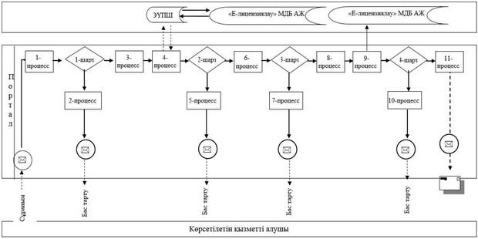

"Астық қолхаттарын шығара отырып, қойма қызметі бойынша қызметтер көрсетуге лицензия беру" мемлекеттік көрсетілетін қызмет регламентіне 2-қосымша
Көрсетілетін қызметті беруші арқылы мемлекеттiк қызмет көрсету процесiнде ақпараттық жүйелердi пайдалану тәртiбi
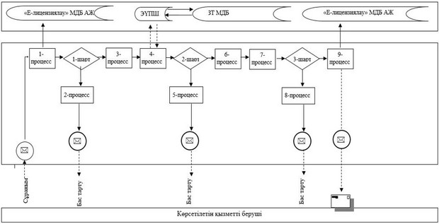

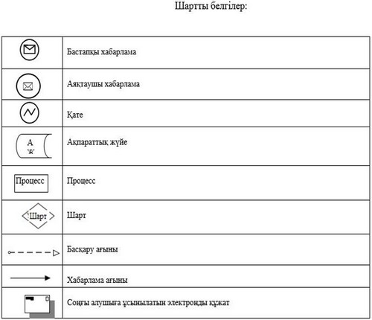

"Астық қолхаттарын шығара отырып, қойма қызметі бойынша қызметтер көрсетуге лицензия беру" мемлекеттік көрсетілетін қызмет регламентіне 3-қосымша
"Астық қолхаттарын шығара отырып, қойма қызметі бойынша қызметтер көрсетуге лицензия беру" мемлекеттік қызметін көрсетудің бизнес-процестерінің анықтамалығы (лицензия және лицензияға қосымшаны беру кезінде)
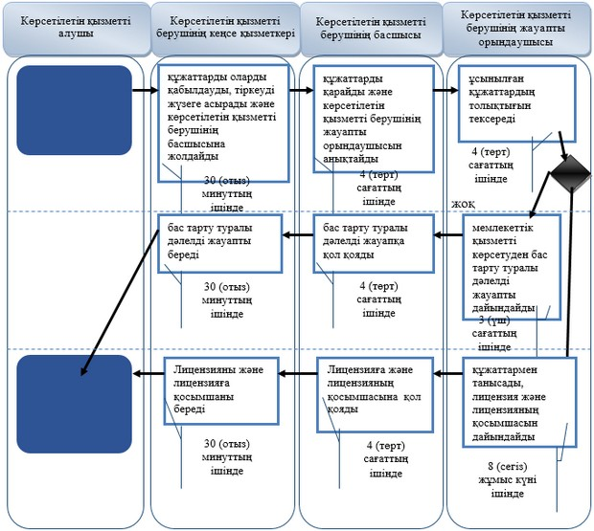

"Астық қолхаттарын шығара отырып, қойма қызметі бойынша қызметтер көрсетуге лицензия беру" мемлекеттік көрсетілетін қызмет регламентіне 4-қосымша
"Астық қолхаттарын шығара отырып, қойма қызметі бойынша қызметтер көрсетуге лицензия беру" мемлекеттік қызметін көрсетудің бизнес-процестерінің анықтамалығы (лицензияны қайта рәсімдеу және лицензияның телнұсқасын беру кезінде)
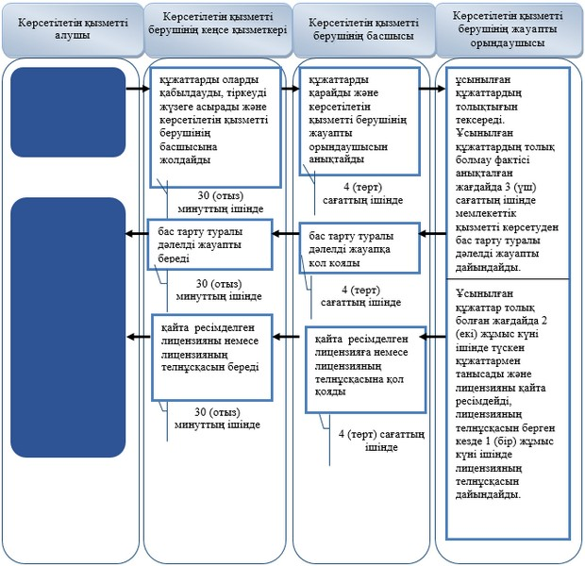

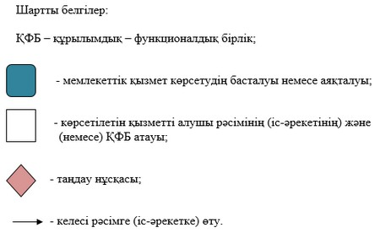

© 2012. Қазақстан Республикасы Әділет министрлігінің «Қазақстан Республикасының Заңнама және құқықтық ақпарат институты» ШЖҚ РМК

